**马克思主义学院2019年硕士研究生复试方案**

**一、招生计划和复试分数线**

2019年马克思主义理论硕士研究生招生计划为38名，按照1:1.2的复试名额为46名，最低复试分数线351分。

**二、报到**

**时间：3月30日下午14：30——17:30**

**地点：**马克思主义学院106图书资料室

1.考生填写复试报到单

2.考生缴纳复试费：120元／人

**三、资格审查**

**3月30日下午14：30——17:30**考生需携带下列材料的原件和一份复印件到马克思主义学院科研与研究生办公室报到并进行资格审查:

1．本人有效身份证；

2．毕业证书；

在国外获得学位的考生，须提供由教育部留学服务中心出具的认证报告；应届本科毕业生持学校教务处开具的学籍证明或者注册完整的学生证。

在2019年9月1日前可取得国家承认本科毕业证书的自学考试和网络教育本科生，须凭颁发毕业证书的省级高等教育自学考试办公室或网络教育高校出具的相关证明。

3．应届本科毕业生提交《教育部学籍在线验证报告》；往届生提交《教育部学历证书电子注册备案表》（考生可登录“中国高等教育学生信息网”办理打印），不能提交《教育部学历证书电子注册备案表》的拟录取往届考生最迟须提供教育部学历认证中心认证报告。有关学历认证申请办法和流程请登录网站查看：<http://www.chsi.com.cn/xlrz/ct05.shtml>。

4．大学阶段学习成绩单（须由所在高校教务处加盖公章或档案管理部门加盖公章）

5.初试准考证

6.《2019年硕士研究生复试考生思想政治情况审查表》（湖南师范大学研究生院网站下载）（须由档案所在单位人事部门盖章）

**四、体检**

**3月31日（周日）早上8：00**，考生须携带一寸免冠照片到马克思主义学院科研与研究生办公室领取体检表，并加盖学院骑缝章，空腹到校医院体检。

体检注意事项：1.体检需空腹采血；2.体检前一天晚上宜清淡饮食，18:00以后禁止进食，注意休息，避免疲劳。

**五、专业课笔试** ：

考试科目：马克思主义发展史

**时间：3月31日 下午14:30-17:30 地点： 景德楼101教室**

**六、面试**

**时间：4月1日 上午8:30 地点：马克思主义学院**

**七、联系人：**

周律   073188872671

**八、马克思主义学院地址**：长沙市岳麓区麓山南路36号景德楼一楼湖南省长沙市麓山路3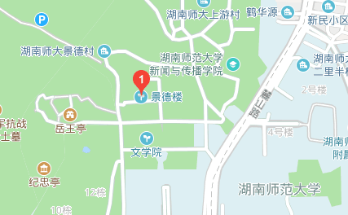6号

             马克思主义学院

2018年3月28日